**教师页面信息查询操作文档**

信息查询页面功能如下图

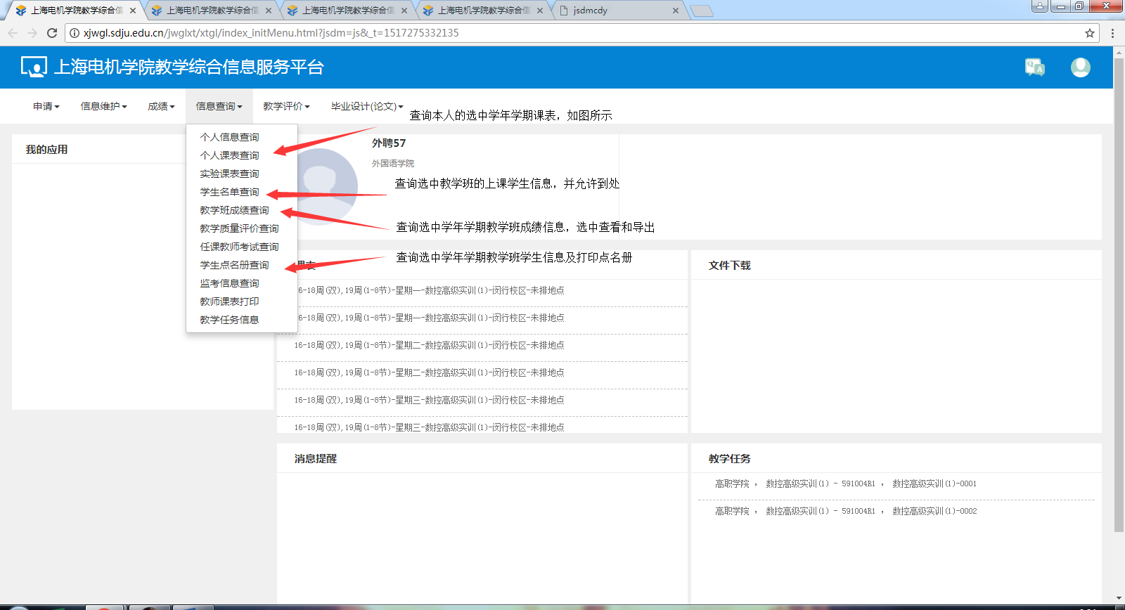

1、个人课表查询打开页面如下，查询选中的学年学期的上课课表，并可以导出

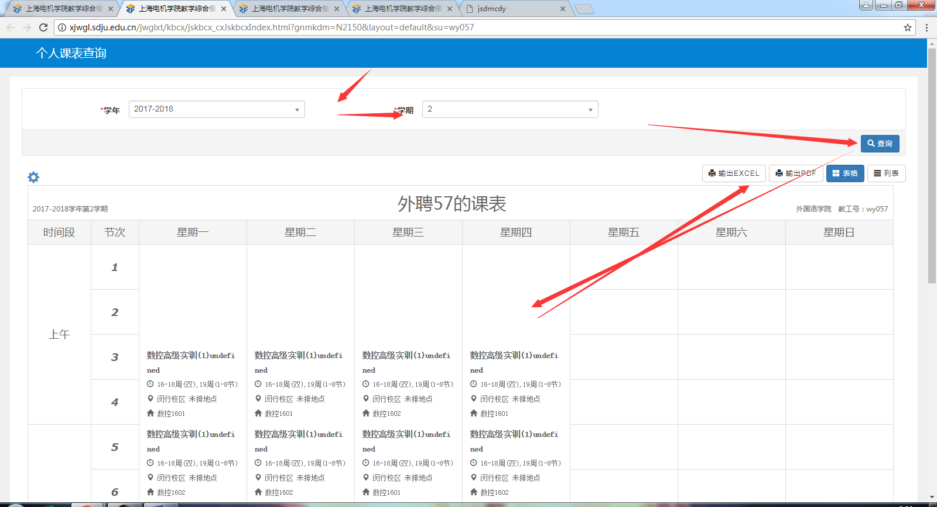

2、学生名单查询页面，选中学年学期查询后点击教学班下方会出现学生名单，并且可从右上角导出按钮导出。

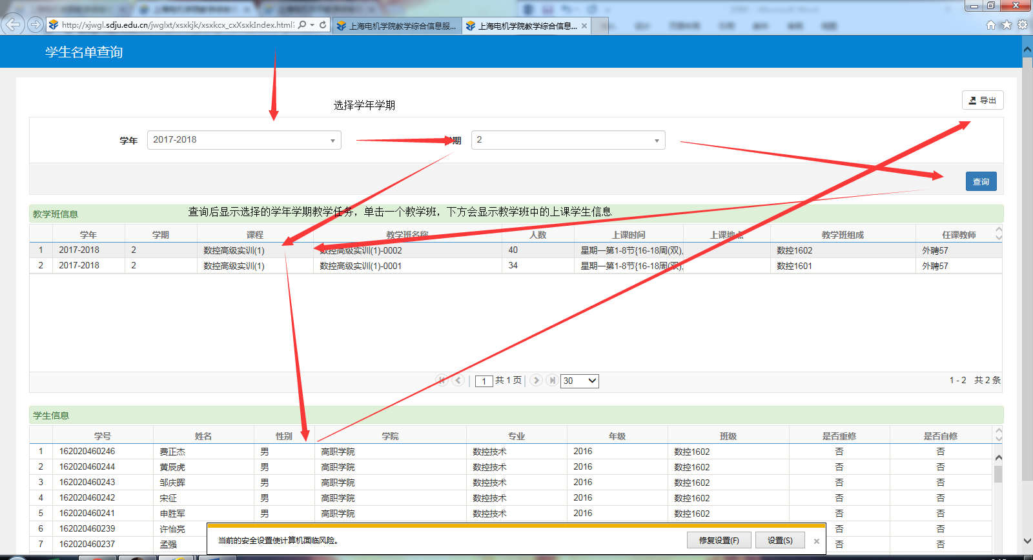

3、教学班成绩查询，选中学年学期查询后，显示任课的班级，点击后面成绩人数超链接可查看教学班成绩，如下方第二张图。选中教学班后点击右上角功能键课打印分析等（如下方第三张图）

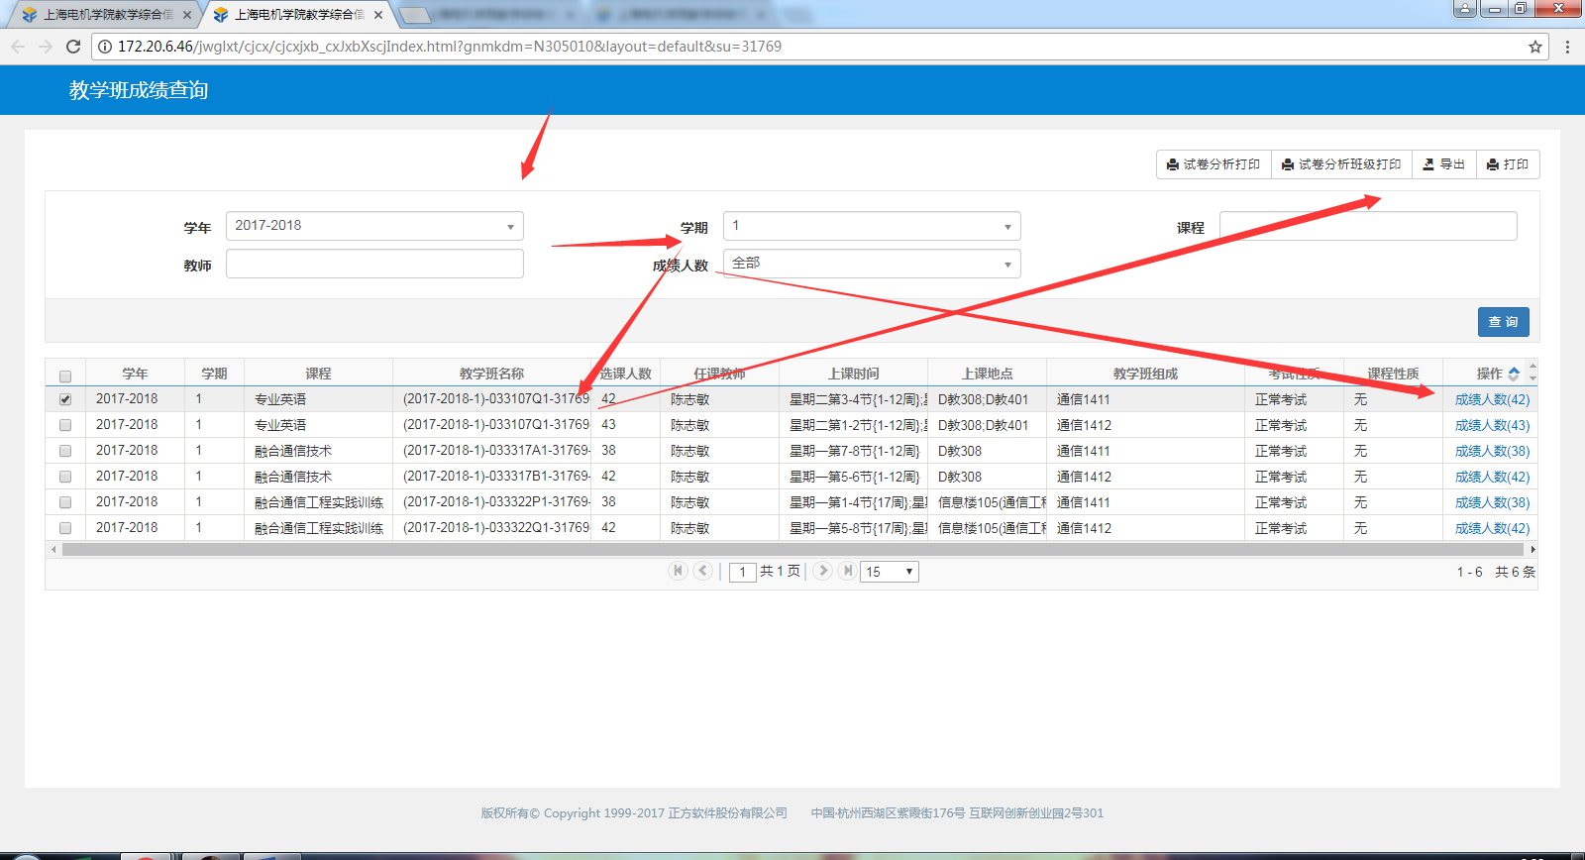

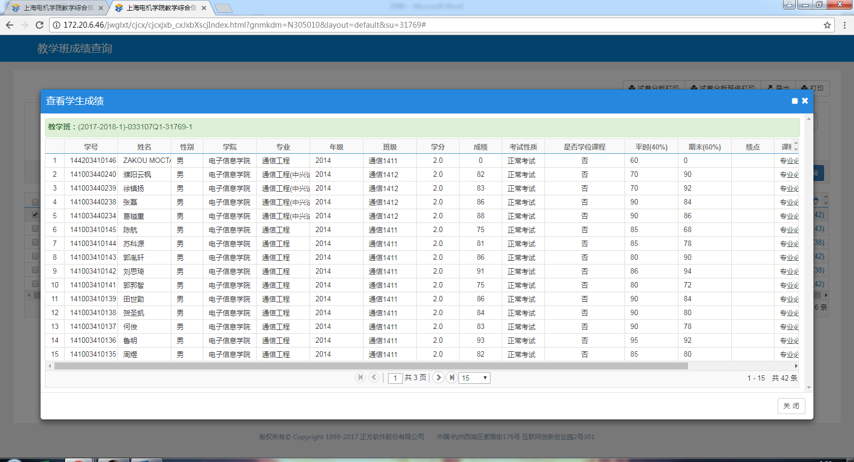

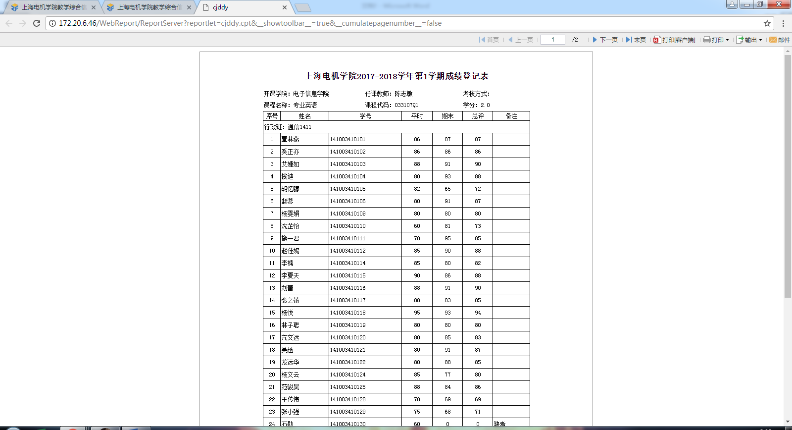

4、学生点名册查询，选中学年学期后点击教学班打印弹出打印页面如下图二。

